Wifi 网卡状态
- WIFI_STATE_DISABLED: WIFI网卡不可用
- WIFI_STATE_DISABLING: WIFI正在关闭
- WIFI_STATE_ENABLED:WIFI网卡可用
- WIFI_STATE_ENABLING:WIFI网卡正在打开
- WIFI_STATE_UNKNOWN:未知网卡状态

WIFI 访问网络需要的权限
<uses-permission android:name="android.permission.CHANGE_NETWORK_STATE">
</uses-permission>修改网络状态的权限
<uses-permission
android:name="android.permission.CHANGE_WIFI_STATE">
</uses-permission>修改WIFI状态的权限
<uses-permission android:name="android.permission.ACCESS_NETWORK_STATE">
</uses-permission>访问网络权限
<uses-permission android:name="android.permission.ACCESS_WIFI_STATE">
</uses-permission>访问WIFI权限

WIFI 核心模块
- WifiService
由SystemServer启动的时候生成的ConnecttivityService创建，负责启动关闭wpa_supplicant,启动和关闭WifiMonitor线程，把命令下发给wpa_supplicant以及跟新WIFI的状态
- WifiMonitor
负责从wpa_supplicant接收事件通知
- Wpa_supplicant
1、读取配置文件
2、初始化配置参数，驱动函数
3、让驱动scan当前所有的bssid
4、检查扫描的参数是否和用户设置的想否
5、如果相符，通知驱动进行权限 认证操作
6、连上AP
- Wifi驱动模块
厂商提供的source,主要进行load firmware和kernel的wireless进行通信
- Wifi电源管理模块
主要控制硬件的GPIO和上下电，让CPU和Wifi模组之间通过sdio接口通信

Wifi工作步骤
- Wifi模块初期化
- Wifi启动
- 查找热点（AP）
- 配置AP
- 配置AP参数
- Wifi连接
- IP地址配置

Wifi模块代码总结
- Wifi Application代码
packages/apps/Settings/src/com/android/settings/wifi
- Wifi Framework
frameworks/base/wifi/java/android/net/wifi
frameworks/base/services/java/com/android/server
- Wifi JNI
frameworks/base/core/jni/android_net_wifi_Wifi.cpp
- Wifi Hardware
hardware/libhardware_legacy/wifi/wifi.c
- Wifi tool
external/wpa_supplicant
- Wifi kernel
net/wireless drivers/wlan_sd8688 arch/arm/mach-pxa/wlan_pm.c

Wifi模块的初始化:
在 SystemServer 启动的时候，会生成一个ConnectivityService 的实例, ConnectivityService 的构造函数会创建WifiService，WifiStateTracker 会创建WifiMonitor 接收来自底层的事件，WifiService 和WifiMonitor 是整个模块的核心。WifiService 负责启动关闭wpa_supplicant、启动关闭WifiMonitor 监视线程和把命令下发给wpa_supplicant，而WifiMonitor 则负责从wpa_supplicant 接收事件通知。
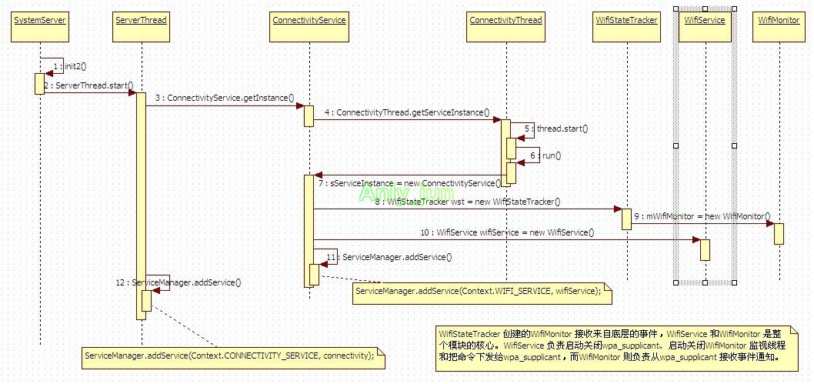
Wifi模块的启动:
WirelessSettings 在初始化的时候配置了由WifiEnabler 来处理Wifi 按钮，
当用户按下Wifi 按钮后，Android 会调用WifiEnabler 的onPreferenceChange，再由WifiEnabler调用WifiManager 的setWifiEnabled 接口函数，通过AIDL，实际调用的是WifiService 的setWifiEnabled 函数，WifiService 接着向自身发送一条MESSAGE_ENABLE_WIFI 消息，在处理该消息的代码中做真正的使能工作：首先装载WIFI 内核模块（该模块的位置硬编码为"/system/lib/modules/wlan.ko" ）， 然后启动wpa_supplicant （ 配置文件硬编码为"/data/misc/wifi/wpa_supplicant.conf"），再通过WifiStateTracker 来启动WifiMonitor 中的监视线程。
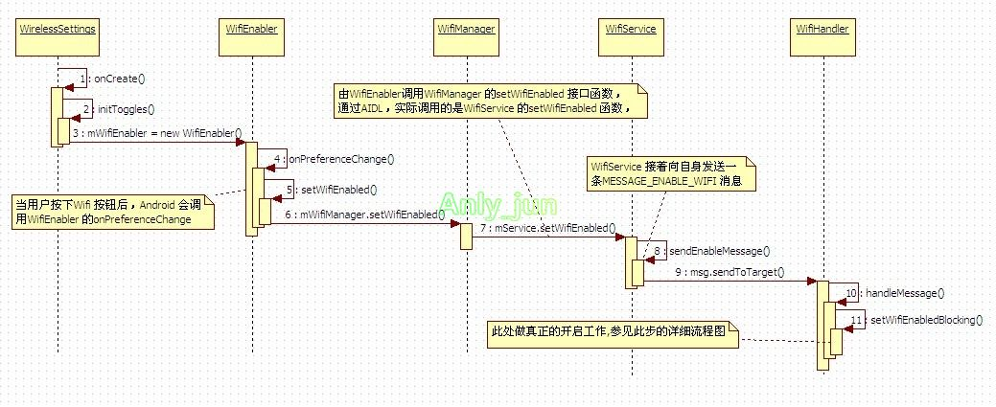

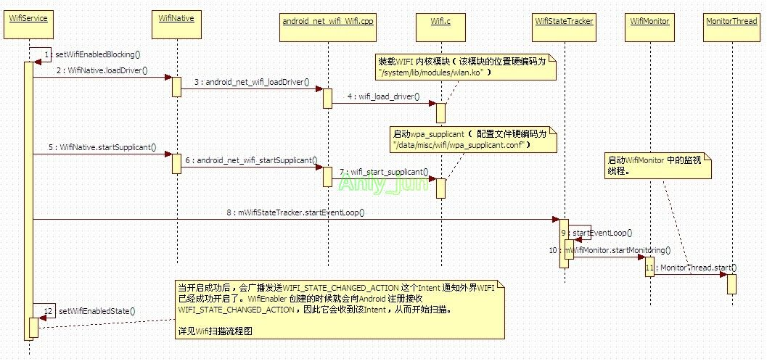
查找热点（AP）:
（Wifi开启）中讲到Wifi模块开启后会对外发送WIFI_STATE_CHANGED_ACTION。WifiLayer中注册了Action的Receiver。当WifiLayer收到此Action后开始scan的流程，具体如下

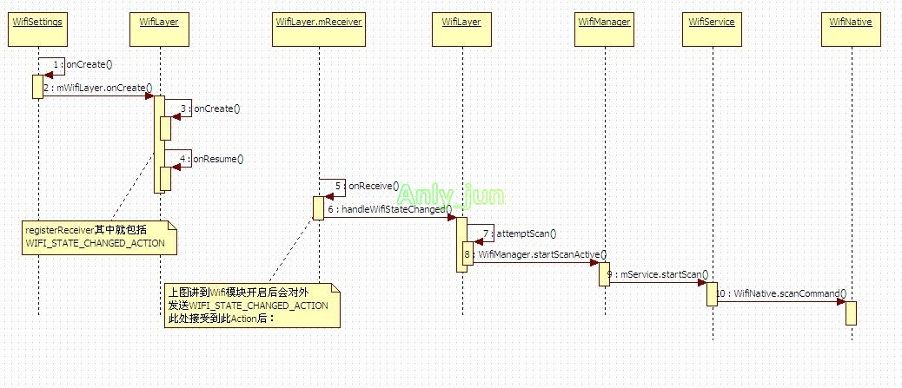
当wpa_supplicant 处理完SCAN 命令后，它会向控制通道发送事件通知扫描完成，从wifi_wait_for_event 函数会接收到该事件，由此WifiMonitor 中的MonitorThread 会被执行来出来这个事件：
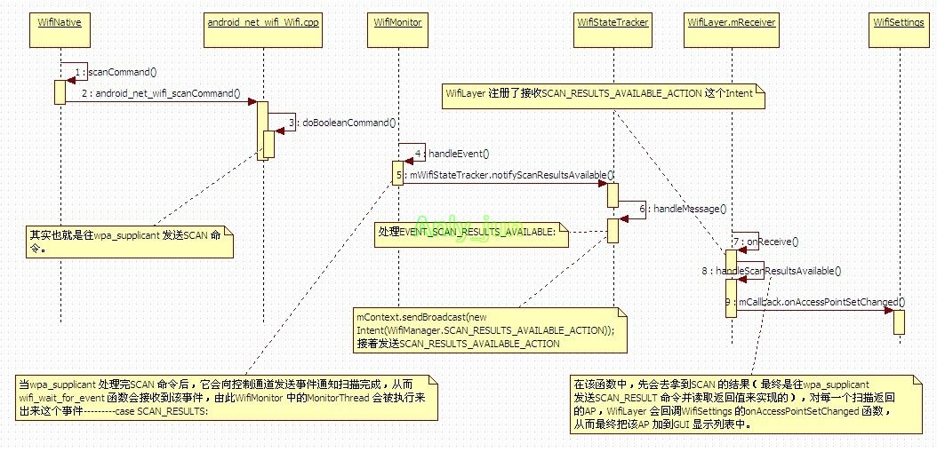
配置 AP 参数:
当用户在 WifiSettings 界面上选择了一个AP 后，会显示配置AP 参数的一个对话框：
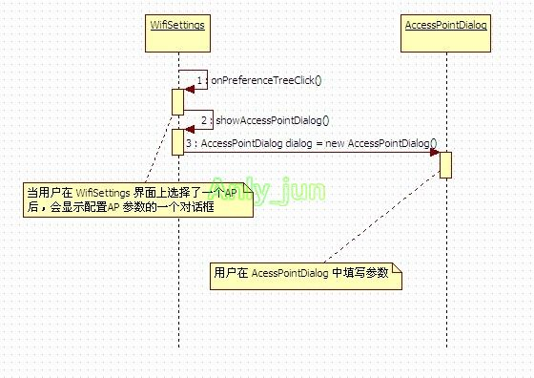
Wifi连接:
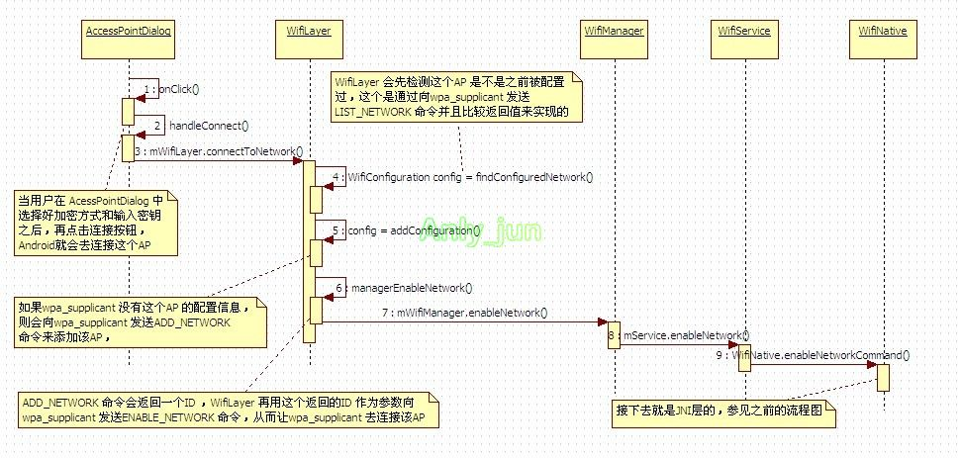
IP地址的配置:
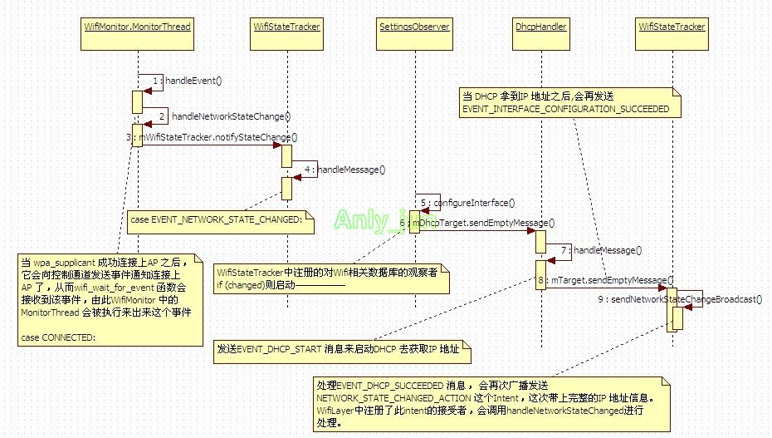

WirelessSettings
WifiSetting
AccessPointDialog
WifiEnabler
WifiLayer
WifiStateTracker
WifiService
WifiMonitor
WifiNatvie
Android.net.wifi.*
Wifi本地底层
Wpa_supplicant
WiFi模块驱动
Kernel/net驱动
Wifi模组
Wifi电源管理驱动

